**学习新课标**

**明确新方向**

——薛家实验小学数学学科组学习“新课标”活动

为了让老师们快速、全面地了解新课程标准下的教育教学理念，深刻领悟教育教学新方向，有效指导课堂教学。5月11日上午薛家实验小学全体数学教师分两校区集中，分别在数学学科主任陶榆萍老师和李小英老师的带领下，集体学习了史宁中教授在中国数学会数学教育分会首届学术年会上的讲座——《数学课程标准修订与核心素养》。

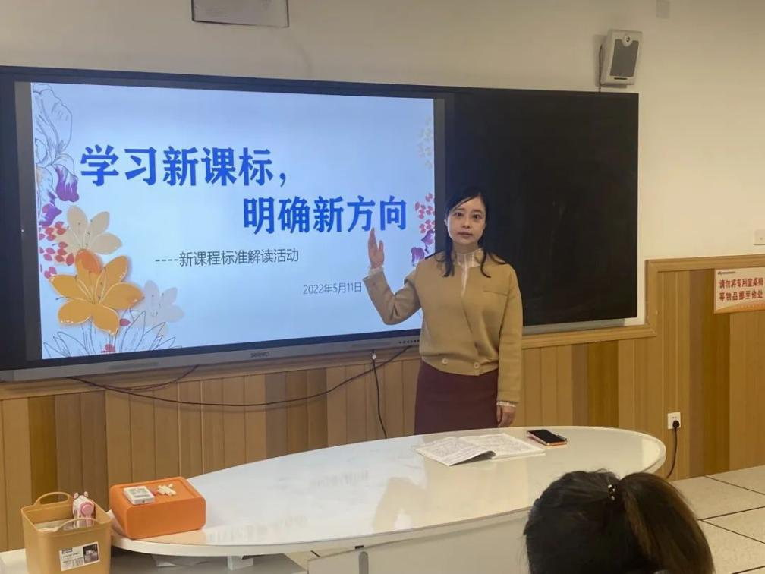

东北师范大学的史宁中教授作为数学课标修订组组长，是解读新课标最具权威的人。史教授高屋建瓴的从课标修订的背景与要点、核心素养的理解与表达、课程内容的结构与调整三个方面解读了新课标，为数学学科教学实践工作指出了方向和路径，对下一步教学如何渗透数学核心素养提供了很多可操作性的建议。

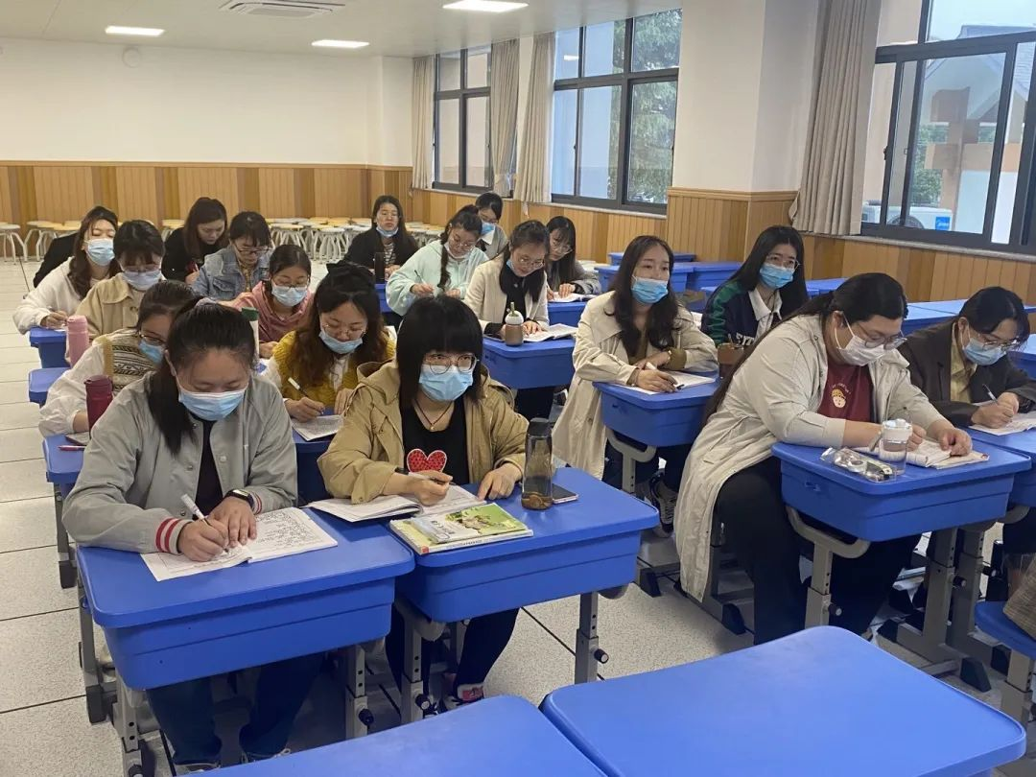

老师们认真聆听史宁中教授的报告，做好学习笔记并当场反馈学习收获。通过史宁中教授深入简出的分析，老师们感受到修订后的义务教育课程方案和课程标准充满创新性、实践性，对新课标有了全局的把握。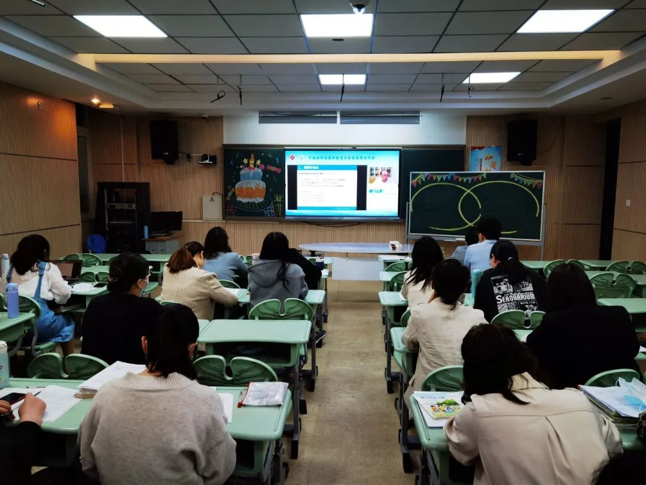

学习结束后，吴春燕校长帮助老师们再次梳理了数学的三大基本思想——抽象、推理、模型。吴校强调在今后的教学实践中，全体数学教师要根据新课标的要求和指向指导自己的教学，让核心素养落地生根。同时，吴校长还针对5月20日即将举行的常州市学业质量抽测要求教师们一定要重视新课标的解读，并以发展学生“运算能力”这一小学阶段最为重要的能力为目的，研究历年抽测试卷和评分标准，参照样卷改编创编习题。随后各教研组按照吴校的要求研究实测卷并策划练习内容。

心中有“标准”，眼中有方向，脚下便有路。教师们通过此次学习了解了新课标的变化和制定修改的理念，对新课标有了一定的了解，但大家深知对课标的学习任重⽽道远，今后的⼯作中教师们将继续强化对新课标的学习与研究，紧跟时代步伐，让新课标的理念武装每一位数学教育人的头脑，让核心素养在每天的课堂教学中能落地生根。

撰稿 | 施琦

摄影 | 汪倩羽 镇文婷

审核| 李小英